SUBDIRECIÓN TÉCNICA DE RECURSOS HUMANOS

Informe Acuerdos de Gestión

Periodo 1 de Enero 2015 a 30 de Junio de 2015
_____________________________________________________________________________________

Bogotá, 2015

Acuerdos de Gestión 2015

La Subdirección Técnica de Recursos Humanos en cabeza de la Subdirección General de Gestión Corporativa presenta el informe de Acuerdos de Gestión con corte a 30 de junio, aplicada a 29 directivos de Libre Nombramiento y Remoción de las diferentes dependencias.

Los acuerdos de gestión se reglamentan bajo el Decreto 1227 de 2005 “por el cual se reglamenta parcialmente la Ley 909 de 2004 y el Decreto-Ley 1567 de 1998.”
El Instituto de Desarrollo Urbano cuenta en su organigrama con 33 dependencias, las cuales se encabeza por la Dirección General y cuatro Subdirecciones Generales como lo muestra la siguiente imagen:

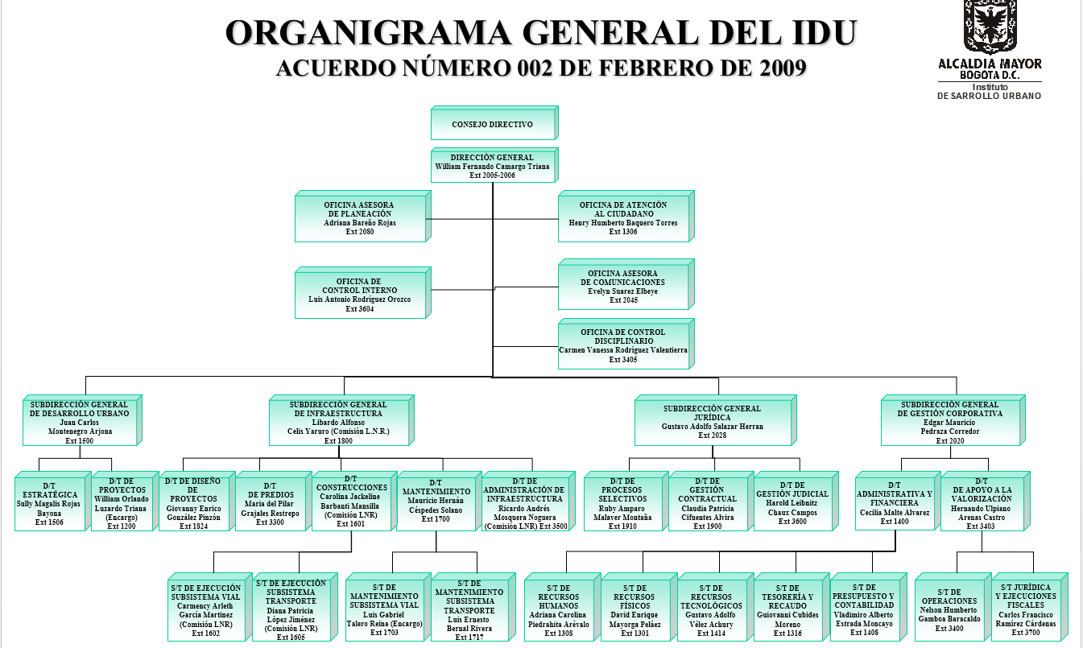

De los 33 directivos que dirige cada una de las dependencias, solo 4 no presentan acuerdos de gestión, los cuales se relacionan a continuación:

- Dirección General
- Oficina de Control Interno
- Oficina Asesora de Planeación
- Oficina Asesora de Comunicaciones
El Director General no presenta acuerdo de gestión, ya que el presenta los resultados de su gestión al Alcalde Mayor de Bogotá, el Jefe de la Oficina de Control Interno por autorización del Alcalde Mayor de Bogotá no requiere presentar dicho acuerdo y los Jefes de la Oficina Asesora de Planeación y Asesora de Comunicaciones, por considerarse asesores, deben presentar Evaluación de Desempeño Laboral.

Los acuerdos de gestión se dividen en 3 partes, la concertación de compromisos, los cuales se realizan al inicio de cada periodo en el mes de Enero, el seguimiento semestral se presenta con corte a 30 de junio y se finaliza con la evaluación final con corte a 31 de diciembre.

A continuación se relaciona los directivos que han presentado la concertación y el seguimiento semestral del año 2015.

Dependencia | Funcionario | Periodo Concertación | Concertación | Seguimiento Semestral
Oficina Control Disciplinario | Carmen Vanessa Rodríguez Valentierra | 01/01/2015 - 31/12/2015 | SI | 47%
Oficina de Atención al Ciudadano | Henry Humberto Baquero Torres | 01/01/2015 - 31/12/2015 | SI | 67%
Subdirección General de Desarrollo Urbano | Juan Carlos Montenegro Arjona | 01/01/2015 - 31/12/2015 | SI | 53%
Dirección Técnica Estratégica | Sully Magalis Rojas Bayona | 01/01/2015 - 31/12/2015 | SI | 100%
Dirección Técnica de Proyectos | William Orlando Luzardo Triana | 01/01/2015 - 31/12/2015 | SI | 84%
Subdirección General de Infraestructura | Libardo Alfonso Celis Yaruro | 01/01/2015 - 31/12/2015 | SI | SI
Dirección Técnica de Diseño de Proyectos | Giovanny Enrico González Pinzón | 01/01/2015 - 31/12/2015 | SI | 45%
Dirección Técnica de Predios | María Del Pilar Grajales Restrepo | 01/01/2015 - 31/12/2015 | SI
Dirección Técnica de Construcciones | Carolina Jackeline Barbanti Mansilla | 01/01/2015 - 31/12/2015 | SI | SI
Subdirección Técnica de Ejecución Subsistema Vial | Carmency Arleth García Martínez | 01/01/2015 - 31/12/2015 | SI | 39%
Dependencia | Funcionario | Periodo Concertación | Concertación | Seguimiento Semestral
Subdirección Técnica de Ejecución Subsistema Transporte | Diana Patricia López Jiménez | 01/01/2015 - 31/12/2015 | SI | 43%
Dirección Técnica de Mantenimiento | Mauricio Hernán Céspedes | 01/01/2015 - 31/12/2015 | SI | 53%
Subdirección Técnica de Mantenimiento Subsistema Vial | Luis Gabriel Talero Reina | 01/01/2015 - 31/12/2015 | SI | 53%
Subdirección Técnica de Mantenimiento Subsistema Transporte | Luis Ernesto Bernal Rivera | 01/01/2015 - 31/12/2015 | SI
Subdirección Técnica de Mantenimiento Subsistema Transporte ( E ) | Felipe Augusto Franco Leano | 01/01/2015 - 30/06/2015 | NO | 66%
Dirección Técnica de Administración de Infraestructura | Ricardo Andrés Mosquera Noguera | 01/01/2015 - 31/12/2015 | SI | 93%
Subdirección General Jurídica | Gustavo Adolfo Salazar Herrán | 01/01/2015 - 31/12/2015 | SI | 92%
Dirección Técnica de Procesos Selectivos | Ruby Amparo Malaver Montaña | 01/01/2015 - 31/12/2015 | SI | 100%
Dirección Técnica de Gestión Contractual | Claudia Patricia Cifuentes Alvira | 01/01/2015 - 31/12/2015 | SI | 99%
Dirección Técnica de Gestión Judicial | Harold Leibnitz Chaux | 01/01/2015 - 31/12/2015 | SI | 86%
Subdirección General de Gestión Corporativa | Edgar Mauricio Pedraza Corredor | 01/01/2015 - 31/12/2015 | SI | 63%
Dirección Técnica Administrativa y Financiera | Cecilia Malte Álvarez | 01/01/2015 - 31/12/2015 | SI | 100%
Subdirección Técnica de Recursos Humanos | Adriana Carolina Piedrahita Arévalo | 01/01/2015 - 31/12/2015 | SI | 97%
Subdirección Técnica de Recursos Físicos | David Enrique Mayorga | 01/01/2015 - 31/12/2015 | SI | 90%
Subdirección Técnica de Recursos Tecnológicos | Gustavo Adolfo Vélez Achury | 01/01/2015 31/12/2015 | SI | 69%
Dependencia | Funcionario | Periodo Concertación | Concertación | Seguimiento Semestral
Subdirección Técnica de Tesorería y Recaudo | Giovanny Cubides Moreno | 01/01/2015 - 31/12/2015 | SI | 99%
Subdirección Técnica de Presupuesto y Contabilidad | Vladimiro Alberto Estrada Moncayo | 01/01/2015 - 31/12/2015 | SI | 100%
Dirección Técnica de Apoyo a la Valorización | Hernando Arenas Castro | 01/01/2015 - 31/12/2015 | SI | 64%
Subdirección Técnica de Operaciones | Nelson Humberto Gamboa Baracaldo | 01/01/2015 - 31/12/2015 | SI | SI
Subdirección Técnica Jurídica y Ejecuciones Fiscales | Carlos Francisco Ramírez Cárdenas | 01/01/2015 - 31/12/2015 | SI | 99%

